**14,5-мм Противотанковое Ружьё Симонова ПТРС**

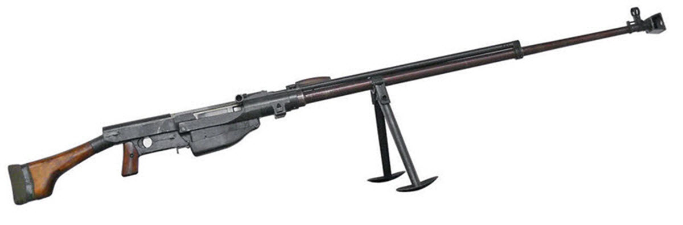

*Рисунок 1 – ПРТС на сошках вид справа*

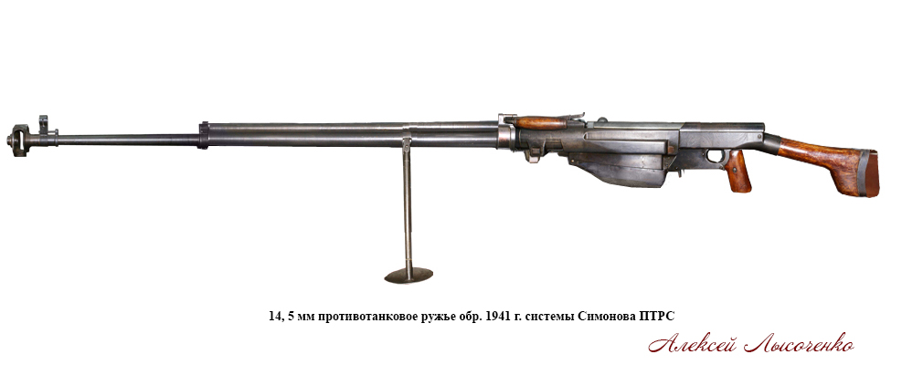

*Рисунок 2 – ПТРС на сошках вид слева*

ПТРС, оно же PzB 784, как его называли взявшие ружьё как трофей солдаты Вермахта, предназначено для борьбы с лёгкими и средними танками, бронемашинами, самолётами на расстоянии до 500, а также для уничтожения бронированных укрытий, дотов, дзотов на расстоянии до 800 м. Разработка ружья была начата в ноябре 1941 конструктором С. Г. Симоном. В конце того же года ПТРС была принята на вооружение. В отличии от своего «конкурента» ПТРД, ПТРС имела постоянный магазин на 5 патрон и была на 5 выстрелов его скорострельнее.

|  |  |
| --- | --- |
| ТТХ | |
| Применяемый боеприпас | 14,5х114 |
| Ёмкость магазина | 5 п. |
| Эффективная дальность стрельбы | 800 м. |
| Скорострельность | 15 выст/мин |
| Прицельная дальность | 1500 м. |
| Начальная скорость пули | 1020 м/с |
| Вес с магазином без патронов | 20,93 кг. |
| Общая длина | 2108 мм. |
| Длина ствола | 1350 мм. |
| Бронепробиваемость на 100 м. под углом 90° | 30 – 40 мм. |
| Бронепробиваемость на 300 м. под углом 60 – 90° | 27,5 мм. |
| Тип автоматики | Отвод пороховых газов |